DynamicPackage
模型贴合算法、公式与验证说明
基于当前 C11 行为等价重建工程与 H0–H20 原 ELF 差分证据

文档定位
本文不是通用卫星教材的公式汇编。每一节均以当前恢复模型的实际状态布局、函数入口、常量、矩阵尺寸、更新顺序和已采集 gold 为边界；正文中的“模型”均指当前 DynamicPackage 恢复端及其对应原 ELF 观察行为。

模型快照 | 当前事实
状态维度 | 33 个 double：4 姿态四元数 + 3 角速度 + 3 位置 + 3 速度 + 10 柔性模态位移 + 10 模态速度
主步入口 | dp_dyn_main_recovered_step → 设备控制 → 核心 RK4/环境 → 传感器 → 主遥测 → 可选 IPC
核心输出 | CoreDynamic caller-state 前 264 B、main telemetry 544 B、IPC payload 3000 B；部分场景另含 global y[33] 264 B
验证基线 | H0–H20 共 21 个受控场景；100/1000 步双采集并逐步 bitwise 差分；H20 后默认 selftest 为 318 个可执行项、309 条 PASS
原 ELF 金标 | input/DynamicPackage.elf，mode 0400，SHA-256：312678a62afcb64ff9d198d7311db39bece432702cdfb00830d8439d24906403

工程用途：仅限离线研究与仿真；禁止用于飞行、控制、实体执行机构或安全关键用途。

阅读导航
阅读时建议先看“模型总装与单步顺序”，再按需要进入轨道、刚柔耦合、传感器或输出协议章节。末尾“验证边界”说明哪些结论有原 ELF 位级证据、哪些仍是未穷尽区域。
章节 | 主题 | 阅读价值
1 | 模型总装、状态与数据流 | 从输入命令到状态、main 和 IPC 的完整单步路径
2 | 坐标、时间与环境 | JD、GMST、GCI/ECEF、太阳、IGRF 地磁
3 | 轨道动力学与轨道要素 | 开普勒方程、二体/J2/J3/J4、要素互转
4 | 姿态、刚体与柔性耦合 | 四元数、外力矩、J_eff、模态状态
5 | RK4 与数值等价约束 | 四阶段积分、浮点顺序、qNaN
6 | 设备与传感器 | 飞轮、MTQ、推力器、SADA、STS、DSS、GPS
7 | 输出协议与验证 | 544 B main、3000 B IPC、H0–H20 覆盖与边界
附录 | 函数—算法—证据索引 | 继续审计或扩展场景时的源码定位入口

如何阅读公式
所有公式均使用当前模型的变量名称或与其一一对应的数学记号。公式旁明确给出实现函数、矩阵尺寸、调用顺序或常量；若某标准教材公式与当前模型不同，以本模型源码和原 ELF 证据为准。

1. 模型总装、状态与单步数据流
当前恢复模型的高层步函数是 dp_dyn_main_recovered_step。它不是把各模块松散拼接，而是以确定的副作用顺序推进：设备对象先变更；其轮组角动量与力矩进入核心动力学；核心积分同时推进时间与 33 维状态；之后才更新传感器、主遥测和 IPC。[S12]
阶段 | 当前函数/对象 | 模型作用 | 可观察结果
① 命令与设备 | dp_update_device_control | 处理惯量标志、4 个飞轮、6 个 MTQ、推力器和双轴 SADA | 设备对象和下一步动力学注入量改变
② 动量/力矩注入 | wheel_group_angular_momentum_3 / wheel_group_torque_3 / mtq_group_moment_3 | 组成 H_w、轮反作用与 MTQ×B 项 | 刚体/柔性 RHS 改变
③ 核心传播 | dp_core_default_rk4_step_with_terms_and_environment | TimeAdd、环境构造、33 维 RK4、四元数归一化 | state 与 global y 的动态演化
④ 传感器 | dp_update_device_measure_recovered | STS、Gyro、DSS、MagMeter、GPS | 测量、有效标志、随机数状态
⑤ 输出 | dp_update_main_out_pack / dp_send_dyn_tele | 生成 544 B 主遥测与 3000 B IPC | 对外 main/IPC 字节序列

模型关键点
设备更新发生在积分之前，传感器更新发生在积分之后；因此同一条命令既可能立即改变执行机构对象，也可能通过飞轮/MTQ/SADA 注入影响当步传播后的状态。改变调用顺序会破坏当前 gold。

1.1 33 维状态的模型专属布局
状态下标 | 数学变量 | 当前模型字段/角色 | 导数
0–3 | q0,q1,q2,q3 | 标量在前的姿态四元数 | q̇ = 0.5 Ξ(q)ω
4–6 | ωx,ωy,ωz | 本体系角速度 | ω̇ = α（刚柔耦合求解）
7–9 | rx,ry,rz | GCI 位置 | ṙ = v
10–12 | vx,vy,vz | GCI 速度 | v̇ = a_orbit
13–22 | η1…η10 | 10 阶柔性模态位移 | η̇ = 当前模态速度
23–32 | η̇1…η̇10 | 10 阶柔性模态速度 | η̈ = 柔性模态方程


式 1：当前模型 33 维状态微分方程的分块结构。

2. 数学基础、坐标与姿态
恢复模型的数学层没有替换为第三方 BLAS 或统一“优化”表达式，而是保留向量/矩阵循环、行主序和累加顺序。原因是本工程验收的是逐字节输出，而不是仅比较物理量近似误差。[S1]

2.1 向量、矩阵与方向约定
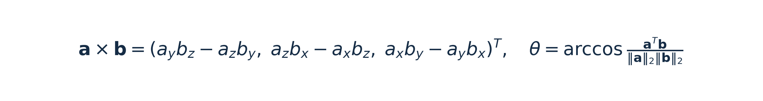
式 2：当前 vector3_cross 与 vector2angle 的数学对应。
模型行为补充：vector2angle 在维度不同、或任一范数不大于零时返回 0.0；vector_unit 仅在范数严格大于零时写入。这个看似细小的规则影响 DSS、STS 和地影/视场边界。[S1]

式 3：恢复端 blas_gemv / blas_gemm 的基础语义；实现保留逐元素循环与累加顺序。

2.2 四元数与本体姿态
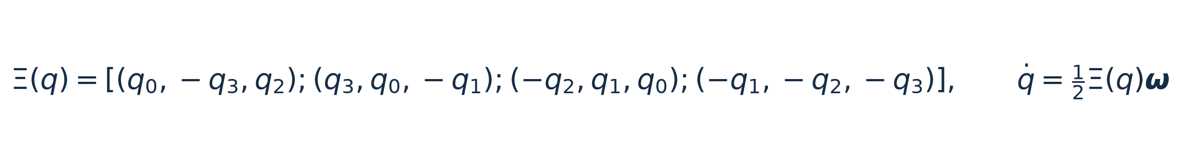
式 4：当前 quat_xi / quat_diff 的四元数运动学；状态中 q0 为标量部。

式 5：当前模型的四元数范数与积分后归一化。
当前实现用 Ψ(q)、Ξ(q) 与矩阵乘法构造姿态矩阵，而不是用简化的手写多项式；此外 quat_cross 的导出 ABI 参数方向与内部适配器不同，星敏感器组合必须遵循现有调用点。[S1] [S5]

3. 时间、坐标、太阳与地磁环境

3.1 JD、GMST 与 GCI/ECEF
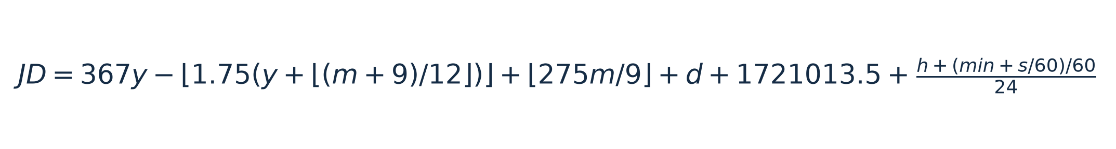
式 6：Calc_JD 的当前实现公式与时间分量顺序。
式 7：Calc_theta_GMST 的恒星秒多项式与弧度转换。

式 8：当前 GCI/ECEF 双向变换；逆向实现显式构造后再转置。
岁差采用 P(T)=Rz(−z)Ry(θ)Rz(−ζ)，其中 ζ、θ、z 是 T 的三次多项式。TimeAdd 保留小数秒残量，并仅在整秒边界以 mktime 归一化日历；这也是跨年、闰日 gold 场景的重要行为。[S2]

3.2 太阳与 IGRF 地磁
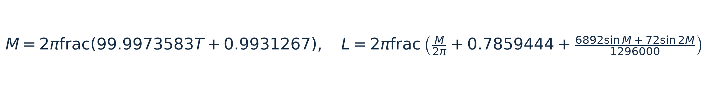
式 9：当前太阳模型的平均近点角与黄经相位。

式 10：当前太阳向量的日地距离近似；随后经固定黄赤交角 X 旋转进入 GCI。
地磁路径使用当前工程内提取的 14×14 系数数组和 13 阶球谐循环。系数按十进制年线性外推 g(t)=g(t0)+ġ(t−t0)、h(t)=h(t0)+ḣ(t−t0)，通过关联 Legendre 递推形成局地磁场，再回转到 GCI 并按原比例常量缩放。[S4]
模型贴合说明
本模型不是“通用地磁函数接口”：系数表、epoch、比例常量、GCI→ECEF→局地→ECEF→GCI 的顺序均来自当前恢复代码。替换为其他 IGRF 库或不同阶数虽可能更现代，但会破坏本模型等价性。

4. 轨道力学：要素、传播与摄动

4.1 开普勒方程与轨道要素

式 11：M2E 的 Newton 迭代；初值 E0=M，最多 10,000 次。
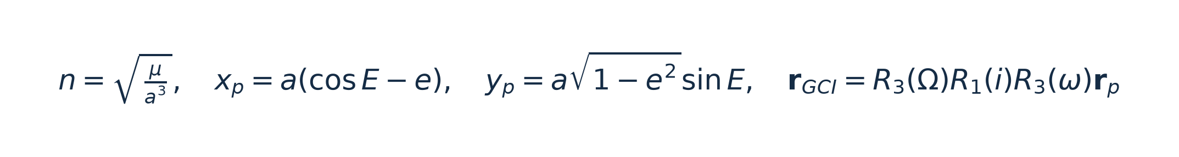
式 12：Elements2PosVel_M 的核心轨道平面量与 3-1-3 旋转。
反向要素求解以 r、v、r·v 和 h=r×v 构造 a、e、i、RAAN、近地点幅角、真近点角和平均近点角。当前实现对近圆 e≤1e−14、近赤道 |sin i|≤1e−14 有明确退化分支，而非套用一般椭圆公式。[S3]

4.2 二体、J2/J3/J4 与外力
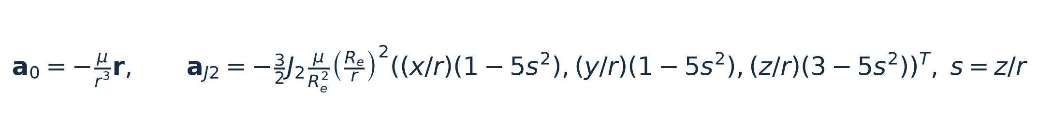
式 13：中心引力和当前 J2 展开项。

式 14：当前轨道加速度的总和；J3/J4 采用原 ELF 的显式展开多项式和累加顺序。
模型常量为 μ=398600441500000.0 m³/s²、Re=6378137.0 m，并包含 J2、J3、J4 常量。真实 orbit_dynamic 先将 GCI 位置转 ECEF、在 ECEF 计算中心项和带谐项、再转回 GCI，最后添加 F_I_external/SpacecraftMass。[S3]
高保真细节
在当前实现中 r³ 是按 r×r×r 的中间变量顺序构造；不能把它替换成 r·(x²+y²+z²)。高偏心场景中二者可出现 1 ULP 差异。

5. 姿态力矩、刚体与柔性耦合动力学

5.1 力矩模型

式 15：当前飞轮反作用、磁力矩和重力梯度力矩。
当前主桥接会把轮组角动量直接注入核心项，把轮组力矩作为反号核心项；在已有先验本体系磁场时，MTQ 的 m×B 也注入同一力矩链。该注入发生在核心 RK4 之前。[S7] [S12]

5.2 总角动量与有效惯量

式 16：dp_differential_equation_33 在柔性求解前按固定顺序装配的总角动量。

式 17：dp_flex_effective_inertia_3x3 与刚体角加速度求解。
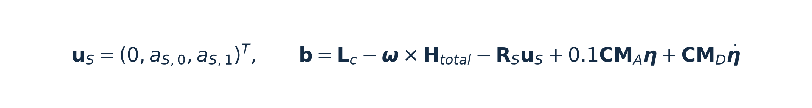
式 18：当前刚体耦合 RHS 的模型结构与 SADA 反作用项。
本模型的“柔性”不是泛化有限元求解器，而是固定的 10 模态耦合模型。J、C、MA、MD 及 SADA 映射矩阵由当前卫星全局配置装配；其中有效惯量显式求 3×3 逆矩阵。[S8] [S9]

5.3 模态方程

式 19：当前模态加速度的主项；M4 与 SADA 项按配置可选。
实现顺序是：基础 RHS → SADA 反作用扣除 → MA 柔性项 → MD 阻尼项 → 有效惯量求解 α → 模态方程。为保留 qNaN 传播，MA 与 MD 的中间缓冲不复用，即使某些 BLAS 语义的 β=0 在实数意义上看似可覆盖旧值。[S9]

6. RK4 积分与浮点执行轨迹
式 20：当前 33 维 RK4 的数学形式。
当前 dp_rk4_step_33 实际缓存的是 h·k1、h·k2、h·k3、h·k4；末尾按“k4 → 2k3 → 2k2 → k1”的顺序加权，再乘 1/6 后加回状态。随后 dp_rk4_integrator_33 对四元数逐分量除以范数。这个细节是 H0 长时域取证后明确固定的实现约束。[S10]
阶段 | 当前试探状态 | 时间点 | 实现行为
k1 | y | t | 导数后乘 h 写入 h_k1
k2 | y + 0.5 h_k1 | t + h/2 | 导数后乘 h 写入 h_k2
k3 | y + 0.5 h_k2 | t + h/2 | 导数后乘 h 写入 h_k3
k4 | y + h_k3 | t + h | 导数后乘 h 写入 h_k4
结束 | y + (h_k1+2h_k2+2h_k3+h_k4)/6 | t+h | 逐分量写回并归一化 q

位级约束
不能把 RK4 表达式融合成 FMA、改变加法结合次序、先求 1/‖q‖ 再乘向量，或启用 fast-math。当前工程固定 -O0、-fno-fast-math、-ffp-contract=off，并用原 ELF 每步 gold 验证。

7. 执行机构、传感器与有效性逻辑

7.1 飞轮、MTQ、推力器和 SADA
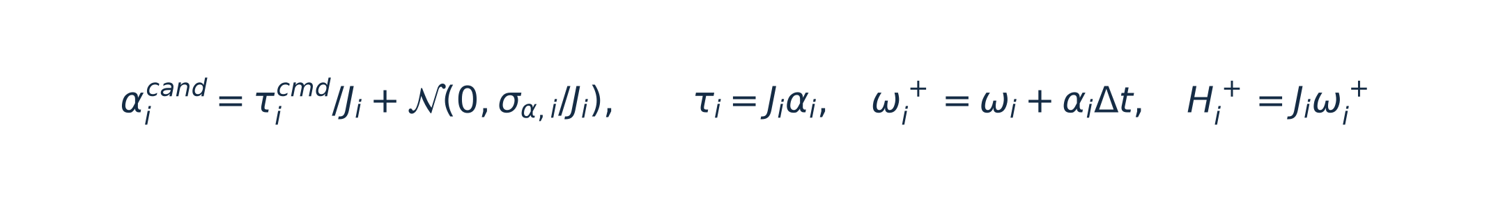
式 21：当前飞轮命令、可选噪声、饱和后加速度和离散更新。
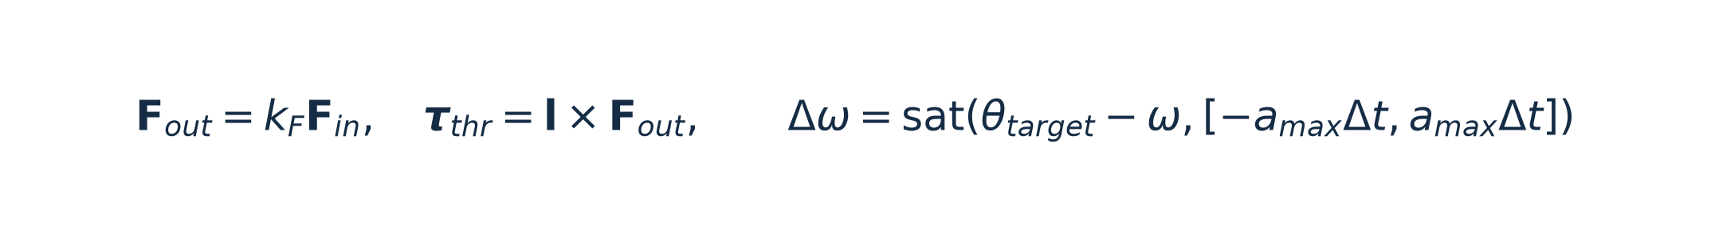
式 22：当前推力器输出及 SADA 速度增量限幅。
MTQ 的 6 个命令分别按 moment_limit 饱和后，由 3×6 映射组成群组磁矩。SADA 的双轴命令先按 command_limit 对称钳制，随后限制本步角速度变化，并输出角加速度。设备固定更新顺序为：惯量更新 → 飞轮 → MTQ → 推力器 → SADA。[S6]

7.2 高斯噪声与测量投影
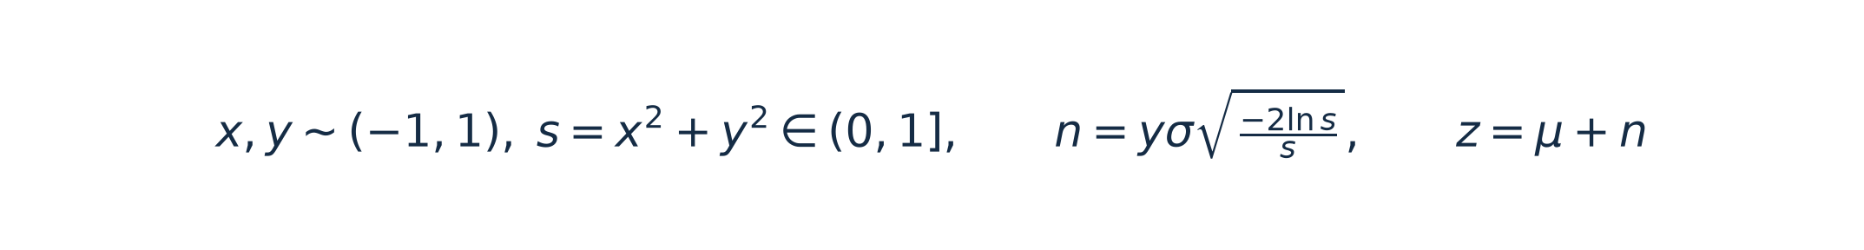
式 23：当前 dp_ran_gaussian_recovered 的拒绝采样/极坐标形式。

式 24：Gyro 与 MagMeter 的安装矩阵投影及可选分量噪声；χnoise=1 表示噪声开关开启。
当前传感器噪声使用 C rand()；因此随机种子、模块调用顺序和开关路径都影响后续输出。H12、H19、H20 已覆盖 DSS 噪声开关与固定种子命令交叉，但不等于穷尽所有种子或噪声参数。[S5] [S16]

7.3 DSS、STS、地影与 GPS
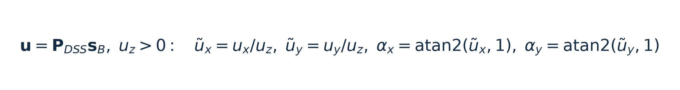
式 25：当前 DSS 的投影、前向半空间判定、归一化和角测量。

式 26：当前 isEarthShadow 的几何判定。
DSS 有效性在当前模型中使用 measure 与固定参考向量 (0,0,1) 的夹角；若 valid_angle_threshold < angle，则 flag=1，否则由地影结果决定。H11 的调用点证据确认参考向量不是零向量，也不是太阳 GCI 向量。[S5] [S18]
STS 按更新周期合成测量四元数，之后以太阳排除与地球视场几何设置有效标志；GPS 则复制当前 GCI 位置、速度和六个时间分量，并改变其初始化标志。[S5]

8. 输出协议、原 ELF 证据与当前验证范围

8.1 main telemetry 与 IPC
输出对象 | 当前大小/观察方式 | 主要内容 | 与模型的关系
CoreDynamic caller-state | 264 B / 每步 | 调用者可见核心状态前缀 | 反映动力学边界处的状态写入
global y[33] | 264 B / 部分场景每步 | 内部 33 个 double 状态 | 直接观察积分状态；仅 11/21 场景有 gold
main telemetry | 0x220 = 544 B / 每步 | STS、Gyro、DSS、Mag、轮速、SADA、GPS、ECEF、轨道要素 | UpdateMainOut 的二进制主输出
IPC payload | 3000 B / 每步 | 主遥测映射、float/u8 字段、端序/偏移结果 | sendDynTele 的协议输出
设备终态 | H18–H20 | RWheel、MTQ、Thruster、4 个向量 | 多执行机构路径的对象状态验证

main telemetry 由固定偏移 memcpy/put_f64/put_i32 写入；DSS 角度在这里换为度。IPC 不是 main 的简单内存别名，还包括字段重排、浮点精度/类型与端序操作，所以它被独立采集和比较。[S13] [S14] [S15]

8.2 H0–H20 的有限验证事实
项目 | 当前数量/状态 | 严谨解释
受控输入场景 | 21 个（H0–H20） | 日期、轨道、姿态、柔性、传感器开关、种子和命令模板的有限组合
长时域序列 | 每场景 100 步 + 1000 步；共 42 条 | 每个新场景先原 ELF 双采集，再运行恢复端逐步差分
累计步进 | 21 × (100 + 1000) = 23,100 步/每侧 | 不是连续状态空间的全枚举
所有场景共有观察 | state 264 B + main 544 B + IPC 3000 B / 每步 | 每一步按字节比较
内部 y 覆盖 | 11 / 21 场景 | 其余 10 个场景未建 global y gold，不能宣称已比较
最新默认门禁 | 318 个可执行项、309 条 PASS、错误模式计数 0 | H20 后 make clean && make selftest 的当前日志统计

正确的结论
在列明的 H0–H20 输入模板、当前 Linux x86-64、当前运行时、当前严格 C11 编译选项、固定随机种子和已采集观察块中，恢复端输出与原 ELF 逐步逐字节一致。

不能得出的结论
有限场景 PASS 不等于任意 33 维连续状态、任意长度命令序列、任意随机种子、未采集内部对象、并发时序或其他平台都已经证明一致。

9. 位级行为等价的实现约束
约束 | 当前工程做法 | 为什么与模型贴合
编译 | -std=c11 -O0 -Wall -Wextra -Wpedantic -Werror -fno-fast-math -ffp-contract=off | 避免重排、融合乘加和未审计优化改变浮点轨迹
qNaN | 对已观察路径保留符号位与 SSE 左操作数顺序 | NaN 的符号/传播是 ABI 可见结果，不可用普通代数化简覆盖
原 ELF | input/DynamicPackage.elf 只读 0400；调试仅针对 exec_copy | 金标保持不变，诊断不污染原二进制
gold | 原 ELF 两次独立采集、逐文件 cmp/sha256 | 先确认被比较对象本身可重复，再解释恢复端差异
回归 | 新场景 100/1000 PASS 后才进入 Makefile selftest | 阻止局部修复破坏既有场景

最重要的工程原则是：只有原 ELF 证据支持的特殊值、NaN 修正或传感器规则才能进入恢复端；不存在“为了让更多测试通过而猜测泛化规则”的允许路径。[S1] [S16] [S18]

10. 函数—算法—证据索引
算法主题 | 主实现函数 | 源码/证据入口
状态总装 | dp_dyn_main_recovered_step | src/dynamic_main_bridge.c [S12]
33 维 ODE | dp_differential_equation_33 | src/dynamic_dynamics.c [S8]
刚柔耦合 | dp_flex_dynamics_step | src/dynamic_flex.c [S9]
RK4 | dp_rk4_step_33 / dp_rk4_integrator_33 | src/dynamic_rk4.c [S10]
轨道 | M2E / Elements2PosVel_M / orbit_dynamic | src/dynamic_orbit.c [S3]
时间/坐标 | Calc_JD / Calc_theta_GMST / GCI2ECEF | src/dynamic_time.c [S2]
环境 | dp_sun_vector / dp_magnetic_vector | src/dynamic_environment.c [S4]
设备 | dp_update_device_control | src/dynamic_devices.c [S6]
传感器 | dp_update_device_measure_recovered | src/dynamic_sensors.c [S5]
遥测/IPC | dp_update_main_out_pack / dp_send_dyn_tele | src/dynamic_telemetry.c、dynamic_ipc_telemetry.c [S14][S15]
验证矩阵 | H0–H20 / full selftest | analysis/coverage_inventory [S16][S17]

11. 继续扩展时的审计模板
任何新的输入组合都应先被定义为有限、有效、可重放的场景，而不是把无界浮点 fuzz 直接接入默认门禁。推荐步骤如下：
- 从现有矩阵选择一个尚未与既有场景重复的维度组合，例如新 LCG 命令种子 × 非零柔性 × 传感器开关。
- 复制已验证的原 ELF 探针模板，使用独立 gold 文件名；只在调试执行副本运行。
- 分别进行 100 步和 1000 步的原 ELF 双采集，逐文件 cmp 与 sha256 一致后才接受 gold。
- 恢复端比较器必须同步驱动初始化、命令发生器、步数和 gold 文件名；比较块不能超过原 ELF 实际采集范围。
- 若出现分叉，定位第一步/第一块后再进行反汇编和隔离运行时诊断；禁止无证据的全局修正。
- 仅在两个时域都 PASS 后接入 Makefile，执行 make clean && make selftest，更新覆盖矩阵、连续日志和 Git。

参考与工程证据
编号 | 工程内一手来源
[S1] | src/dynamic_math.c — 向量、矩阵、四元数、3×3 逆、旋转和浮点顺序。
[S2] | src/dynamic_time.c — JD、GMST、岁差、GCI/ECEF 和时间推进。
[S3] | src/dynamic_orbit.c — 开普勒方程、轨道要素、二体/J2/J3/J4 和外力。
[S4] | src/dynamic_environment.c — 太阳、IGRF 球谐地磁、局地坐标与气动力矩辅助。
[S5] | src/dynamic_sensors.c — STS、Gyro、DSS、MagMeter、GPS、地影和高斯噪声。
[S6] | src/dynamic_devices.c — 飞轮、MTQ、推力器、SADA 和设备顺序。
[S7] | src/dynamic_torque.c — 飞轮反作用、磁力矩、重力梯度力矩。
[S8] | src/dynamic_dynamics.c — 33 维方程与总角动量装配。
[S9] | src/dynamic_flex.c — 有效惯量、刚柔 RHS 与模态方程。
[S10] | src/dynamic_rk4.c — RK4 阶段和四元数单位化。
[S12] | src/dynamic_main_bridge.c — 主步端到端数据流。
[S14] | src/dynamic_telemetry.c — 544 B 主遥测封包。
[S15] | src/dynamic_ipc_telemetry.c — IPC 序列化、端序与共享内存。
[S16] | analysis/coverage_inventory/long_horizon_matrix_h0_h1.md — H0–H20 覆盖矩阵。
[S17] | analysis/coverage_inventory/full_clean_selftest_with_h0_to_h20_long_horizon_gates.log — H20 后严格回归。
[S18] | analysis/time_orbit/h0_thousand_nan_sign_investigation.md — H0/H11–H20 连续取证。

最终边界声明
本文档说明的是可审计的离线行为重建。它不公开或推定原始源代码，也不构成任意输入、所有平台或安全关键用途的 100% 等价保证。

